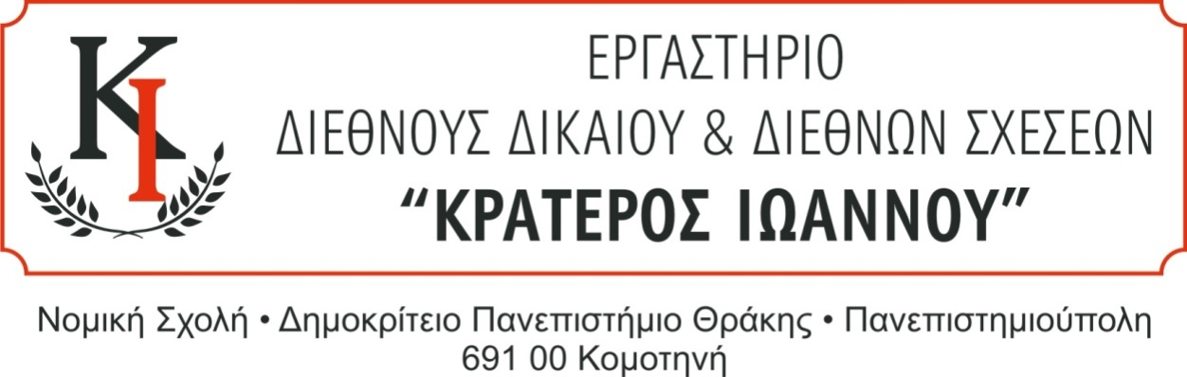

ΟΜΙΛΟΣ ΣΥΖΗΤΗΣΕΩΝ ΔΙΕΘΝΟΥΣ ΔΙΚΑΙΟΥ

ΣΕΜΙΝΑΡΙΟ 3

ΠΕΜΠΤΗ, 12 ΔΕΚΕΜΒΡΙΟΥ 2019
Ώρα 18:15 μμ.

«ΑΠΟΑΠΟΙΚΙΟΠΟΙΗΣΗ ΚΑΙ ΔΙΕΘΝΕΣ ΔΙΚΑΙΟ: Η ΓΝΩΜΟΔΟΤΗΣΗ ΤΟΥ ΔΙΕΘΝΟΥΣ ΔΙΚΑΣΤΗΡΙΟΥ ΓΙΑ ΤΟΝ ΜΑΥΡΙΚΙΟ (ΑΡΧΙΠΕΛΑΓΟΣ CHAGOS)»

Ομιλητές:
Δημήτρης Παπαϊωάννου
Ραφαήλ Τσιαδήμος
Φοιτητές Γ΄ Έτους Νομικής Σχολής ΔΠΘ

Αίθουσα Μεταπτυχιακών Σπουδών Τομέα Διεθνών Σπουδών, Ισόγειο κτιρίου Νομικής Σχολής ΔΠΘ (πίσω από το κυλικείο)

Το σεμινάριο είναι ανοικτό σε όλους τους προπτυχιακούς και μεταπτυχιακούς φοιτητές του Τμήματος Νομικής και άλλων Τμημάτων του ΔΠΘ.

